Resolución del Pleno del Instituto de Transparencia, Acceso a la Información Pública y Protección de Datos Personales del Estado de México y Municipios, con domicilio en Metepec, Estado de México, a doce de enero del dos mil veintidós.
Visto el expediente relativo al recurso de revisión 03724/INFOEM/IP/RR/2021, interpuesto por XXXXX XXXXX XXXXX, a quien en lo sucesivo se le denominará LA RECURRENTE en contra de la respuesta a su solicitud de información con número de folio 00641/FGJ/IP/2021, emitida por la Fiscalía General de Justicia del Estado de México, en lo sucesivo EL SUJETO OBLIGADO; se procede a dictar la presente resolución, con base en lo siguiente.

I. A N T E C E D E N T E S
1. Solicitud de acceso a la información. Con fecha seis de junio de dos mil veintiuno, la ahora RECURRENTE formuló solicitud de acceso a la información pública al SUJETO OBLIGADO a través de la Plataforma Nacional de Transparencia (PNT), que se encuentra vinculada al Sistema de Acceso a la Información Mexiquense, en lo subsecuente EL SAIMEX, requiriendo lo siguiente:
“Se solicita el número total de carpetas de investigación iniciadas, el número de presuntos responsables y el número de detenciones por agresiones y o asesinatos en contra de personas candidatas a un puesto de elección popular registrados del 7 de septiembre de 2020 (fecha que dio inicio el actual proceso electoral) a la fecha de haber ingresado la presente solicitud. Se requiere toda la información sobre cuántas detenciones se han realizado en relación a las investigaciones llevadas a cabo por este tipo de agresiones y o asesinatos contra candidatos y candidatas a puestos de elección popular en el actual contexto electoral, asimismo, fechas de las agresiones y o asesinatos, fechas de las detenciones, cargos que se les imputan a los probables responsables, estatus jurídico de los presuntos responsables, el móvil de la agresión y lugar de los hechos. Asimismo se solicita saber de estas detenciones de presuntos responsables, y de estas investigaciones, a qué político o candidato o candidata agredidas o asesinadas corresponde. Al menos del 7 de septiembre de 2020 al 31 de abril de 2021, existen registros de al menos 85 políticos asesinados, de los cuales 35 eran aspirantes a puestos de elección popular. Es información estadística que este sujeto obligado debe tener en su posesión, por lo que no hay impedimento para negar la información o su entrega”. (sic)
La solicitante indicó como modalidad de entrega a través del SAIMEX y correo electrónico.
2. De la Solicitud de Prórroga por parte del Sujeto Obligado. En el expediente electrónico SAIMEX, se aprecia que el día veinticuatro de junio de dos mil veintiuno, EL SUJETO OBLIGADO solicitó una prórroga para dar contestación a la solicitud de información, la cual fue aprobada por el Comité de Transparencia.
3. Respuesta. Con fecha cinco de julio del año dos mil veintiuno EL SUJETO OBLIGADO, a través del SAIMEX, notificó la respuesta al particular, de la siguiente manera:
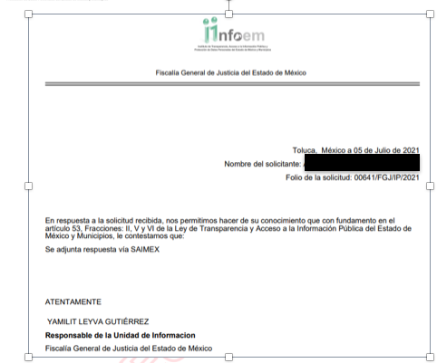
Así mismo, adjuntó dos archivos el primero denominado: “SOL 641.pdf”, el cual contiene la respuesta del SUJETO OBLIGADO en medio digital y se inserta a continuación:

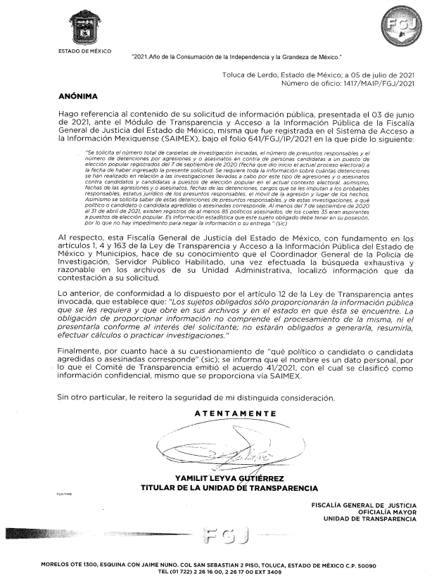
El segundo: “ACUERDO 41 SO, 641.pdf”, el cual contiene el acuerdo del Comité de Transparencia que resuelve clasificar con carácter de confidencial y permanente los nombres de los políticos o candidatos agredidos o asesinados, solicitados por LA RECURRENTE, dicho acuerdo se muestra a continuación:
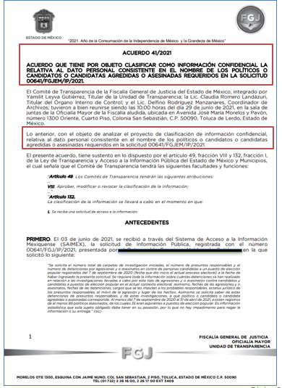
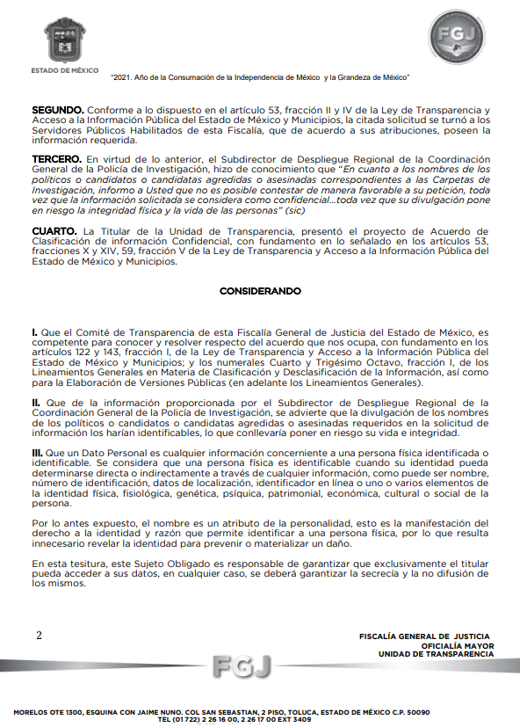
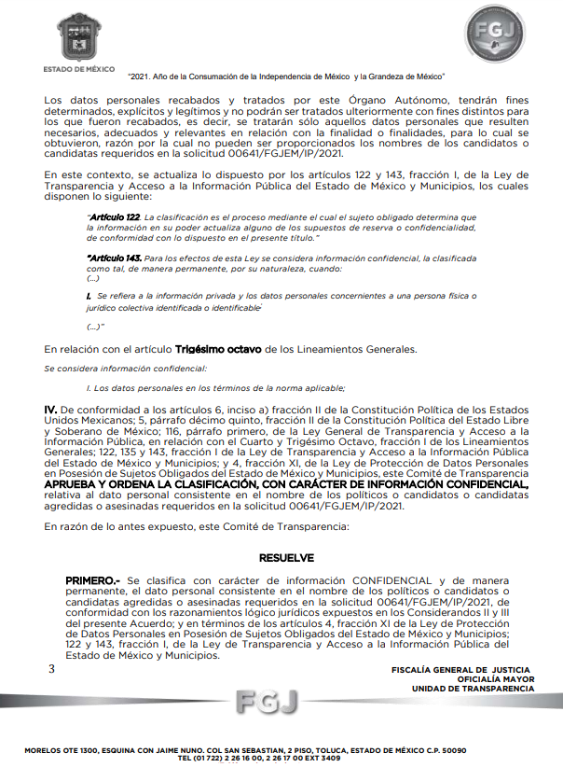

4. Recurso de revisión. El recurso de revisión se interpuso a través del SAIMEX con fecha trece de julio de dos mil veintiuno, por parte del solicitante de información, quien expresó las siguientes manifestaciones:
a) Acto impugnado.
“Inconformidad ante la respuesta, ya que no da respuesta frontal a cada punto solicitado, sino que únicamente se limita al nombre de las personas agredidas, dejando sin responder los demás requerimientos, que son estadísticos y no versan sobre datos personales. Además de que está mal motivada su pretensión de la clasificación de la información por ser datos personales, ya que es un hecho público y notorio las agresiones y asesinatos de candidatos y candidatas a un puesto de elección popular en el pasado contexto electoral, lo que es contradictorio con lo aludido por el sujeto obligado. Por lo tanto, este organismo garante debe analizar la vaga e infundada y carente de motivación respuesta que el sujeto obligado hizo, para que de una respuesta a cada punto solicitado. Asimismo, podrá dar cuenta este organismo garante, que lo solicitado no pone en peligro la vida de ninguna persona, pues es información pública ya conocida e información estadística sobre el quehacer de la Fiscalía.” (sic)
b) Motivos de inconformidad.
“Inconformidad ante la respuesta, ya que no da respuesta frontal a cada punto solicitado, sino que únicamente se limita al nombre de las personas agredidas, dejando sin responder los demás requerimientos, que son estadísticos y no versan sobre datos personales. Además de que está mal motivada su pretensión de la clasificación de la información por ser datos personales, ya que es un hecho público y notorio las agresiones y asesinatos de candidatos y candidatas a un puesto de elección popular en el pasado contexto electoral, lo que es contradictorio con lo aludido por el sujeto obligado. Por lo tanto, este organismo garante debe analizar la vaga e infundada y carente de motivación respuesta que el sujeto obligado hizo, para que de una respuesta a cada punto solicitado. Asimismo, podrá dar cuenta este organismo garante, que lo solicitado no pone en peligro la vida de ninguna persona, pues es información pública ya conocida e información estadística sobre el quehacer de la Fiscalía.” (sic)
5. Turno. De conformidad con el artículo 185 fracción VII de la Ley de Transparencia y Acceso a la Información Pública del Estado de México y Municipios vigente, trece de julio de dos mil veintiuno el presente recurso de revisión se envió electrónicamente al Instituto de Transparencia, Acceso a la Información Pública y Protección de Datos Personales del Estado de México y Municipios, que por razón de turno fue asignado al Comisionado Javier Martínez Cruz para su análisis, estudio, elaboración del proyecto y presentación ante el Pleno de este Instituto.
6. Admisión. Mediante auto de fecha dieciséis de julio del año en curso, este Órgano Garante, admitió a trámite el recurso de revisión respectivo, poniéndose a disposición de las partes, para que, en un plazo no mayor a siete días hábiles, manifestaran lo que a su derecho corresponda, a efecto de ofrecer pruebas, informe justificado y alegatos, lo anterior con fundamento en el artículo 185 fracciones I, II y IV de la Ley de Transparencia y Acceso a la Información Pública del Estado de México y Municipios.
7. Manifestaciones. De las constancias que obran en el SAIMEX, se advierte que, LA RECURRENTE fue omisa en realizar manifestaciones, alegatos y ofrecer las pruebas que a su derecho conviniera. Por su parte, en fecha nueve de agosto de dos mil veinte, EL SUJETO OBLIGADO rindió el Informe Justificado correspondiente, remitiendo tres archivos electrónicos que se denominan “OF INF JUST RR3724.pdf”, “INF JUST RR 3724 SOL 641.pdf” y “SOL 641 INF ESTADISTICA.pdf”, los cuales este Instituto determinó poner a la vista de LA RECURRENTE para que, en un plazo de tres días hábiles siguientes al día de la vista, manifestare, lo que a su derecho conviniera, en virtud de que EL SUJETO OBLIGADO agregó elementos a la respuesta a la solicitud de información, en términos del artículo 185, fracción III de la Ley de Transparencia y Acceso a la Información Pública del Estado de México y Municipios, como se aprecia a continuación:

“OF INF JUST RR3724.pdf”
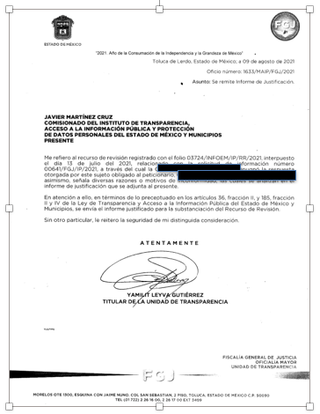

“INF JUST RR 3724 SOL 641.pdf”
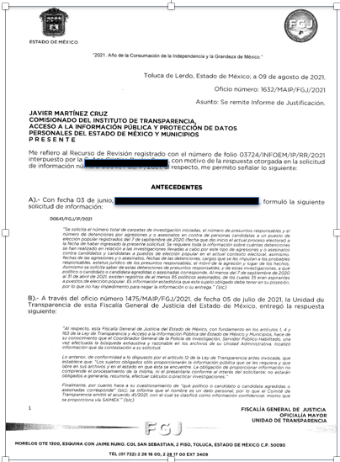
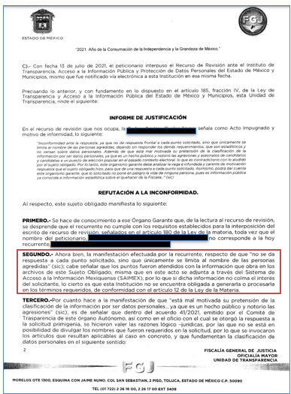
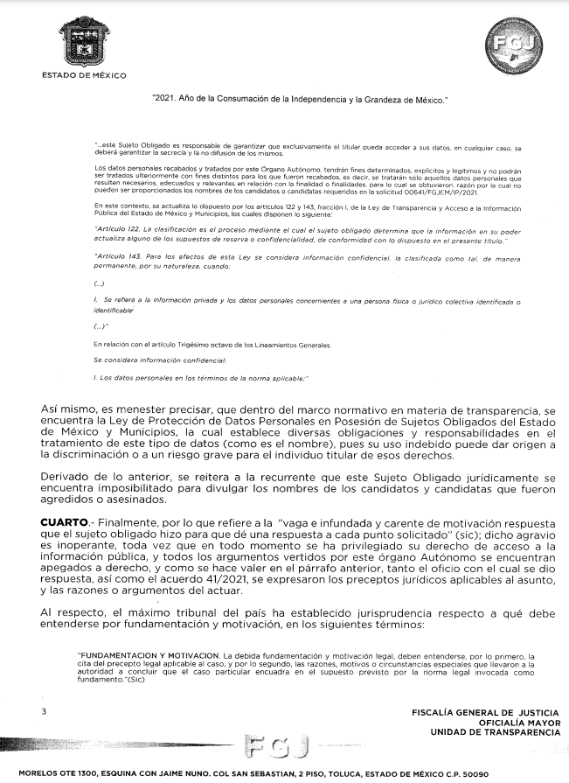
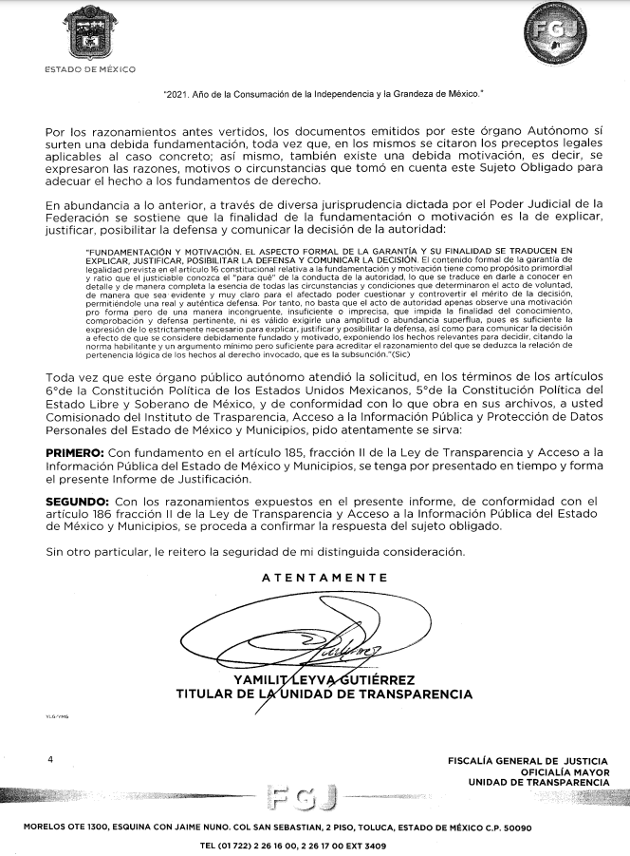

“SOL 641 INF ESTADISTICA.pdf”
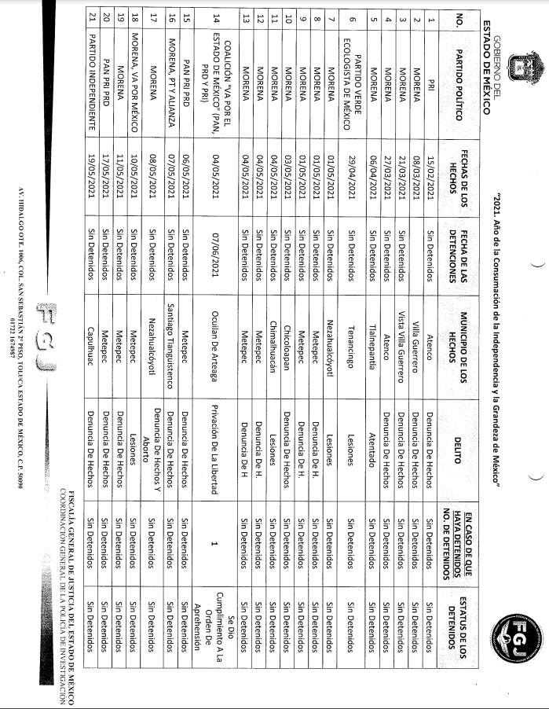

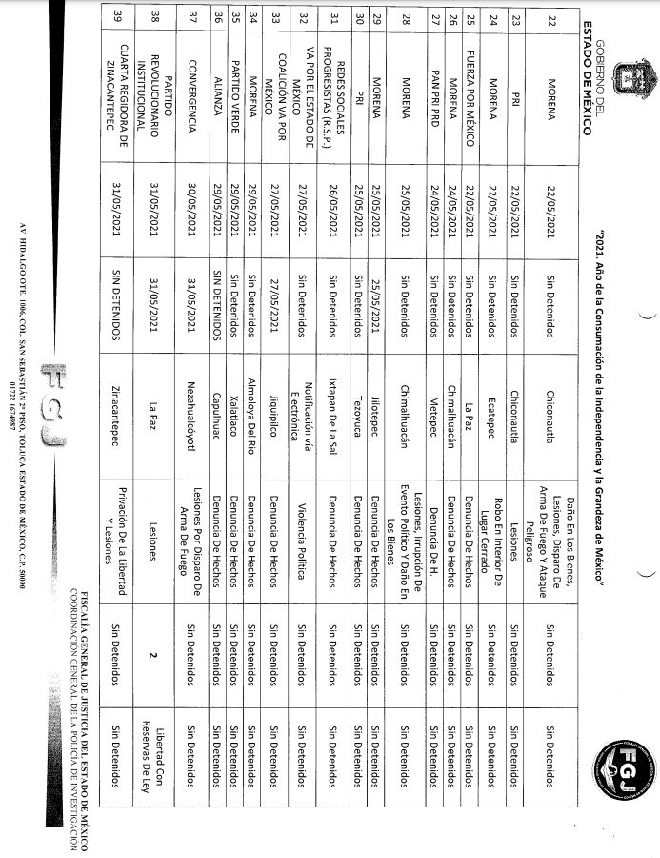

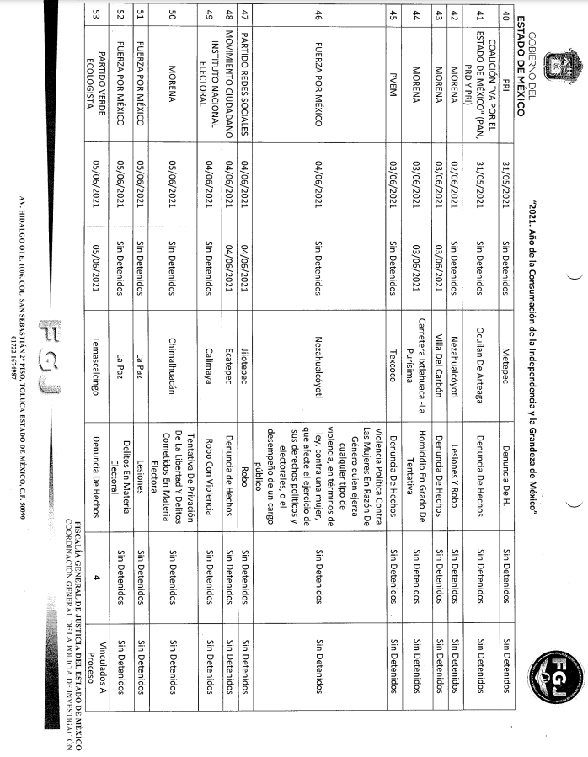

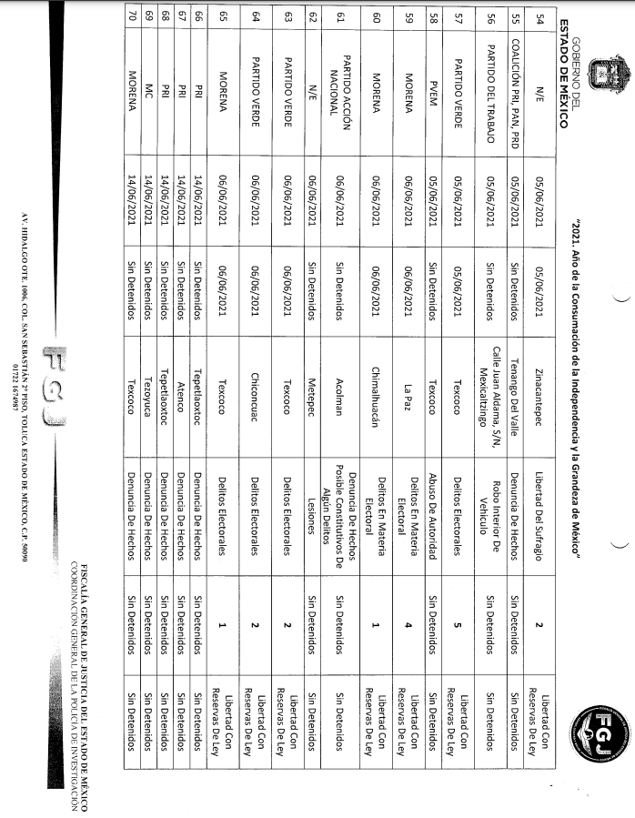
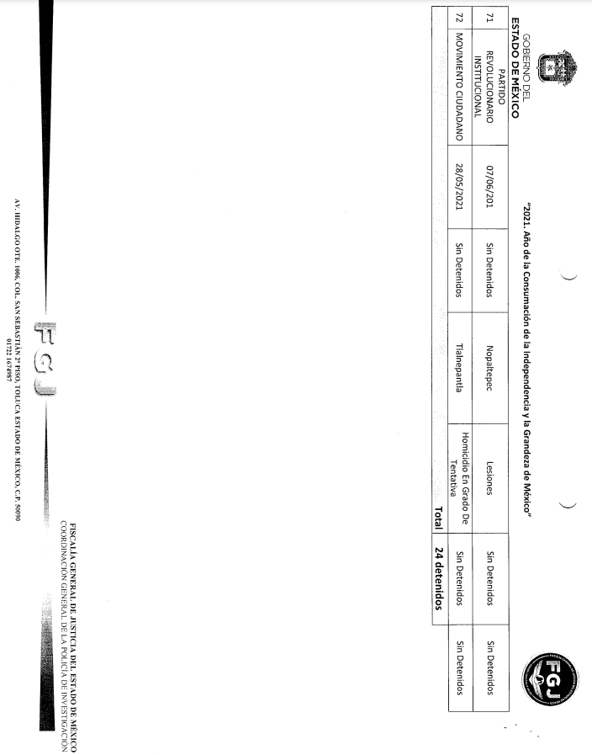
8. Returno. En la Segunda Sesión Extraordinaria, de fecha veintitrés de agosto de dos mil veintiuno, el Pleno de este Órgano Autónomo, ordenó el returno del Recurso de Revisión a la Comisionada Guadalupe Ramírez Peña, a fin de que presentara el proyecto de resolución correspondiente.
9. Alcance. En fecha veinte de diciembre de dos mil veintiuno, EL SUJETO OBLIGADO a través del SAIMEX, remitió un alcance al informe justificado, mediante el oficio número 03048/MAIP/FGJ/2021, con el cual amplía su respuesta, documento que habrá de ser objeto de estudio en el apartado correspondiente, mismo que se puso a la vista en la misma fecha.

10. Ampliación del plazo. En fecha veinte de diciembre de dos mil veintiuno, con fundamento en el artículo 181, párrafo tercero de la Ley de Transparencia y Acceso a la Información Pública del Estado de México y Municipios, se acordó la ampliación del plazo para la resolución de los presentes recursos de revisión.
11. Cierre de Instrucción. Una vez transcurrido el plazo otorgado para que las partes manifestaran lo que a su derecho conviniera, y siguiendo los trámites correspondientes con fundamento en el artículo 185 fracción VI de la Ley de Transparencia y Acceso a la Información Pública del Estado de México y Municipios, el día diez de enero de dos mil veintidós se procedió a decretar el cierre de instrucción respectivo.
En razón de que fue debidamente sustanciado el expediente electrónico y no existe diligencia pendiente de desahogo, se emite la Resolución que conforme a Derecho proceda, de acuerdo con el siguiente:

II. C O N S I D E R A N D O

PRIMERO. Competencia. El Instituto de Transparencia, Acceso a la Información Pública y Protección de Datos Personales del Estado de México y Municipios, es competente para conocer y resolver el presente recurso de revisión interpuesto por LA RECURRENTE, conforme a lo dispuesto en los artículos 6, apartado A de la Constitución Política de los Estados Unidos Mexicanos; 5, párrafos trigésimo, trigésimo primero y trigésimo segundo fracción IV y V de la Constitución Política del Estado Libre y Soberano de México; 1, 2, fracción II; 13, 29, 36, fracciones I y II; 176, 178, 179, 181 párrafo 3 y 185 de la Ley Transparencia y Acceso a la Información Pública del Estado de México y Municipios; 9 fracciones I, XXIV y 11 del Reglamento Interior del Instituto de Transparencia, Acceso a la Información Pública y Protección de Datos Personales del Estado de México y Municipios.
SEGUNDO. Oportunidad y Procediblidad del Recurso de Revisión. Previo al estudio del fondo del asunto, se procede a analizar los requisitos de oportunidad y procedibilidad que debe reunir el recurso de revisión interpuesto, previstos en los artículos 178 y 180 de la Ley de Transparencia y Acceso a la Información Pública del Estado de México y Municipios.
El recurso de revisión fue interpuesto dentro del plazo de quince días hábiles previsto en el artículo 178 de la Ley de Transparencia y Acceso a la Información Pública del Estado de México y Municipios, contados a partir de la fecha en que EL SUJETO OBLIGADO emitió la respuesta, toda vez que ésta fue pronunciada el día cinco de julio de dos mil veintiuno, mientras que LA RECURRENTE interpuso el recurso de revisión el trece de julio del mismo año.
En ese sentido, al considerar la fecha en que se formuló la solicitud y la fecha en la que respondió a ésta EL SUJETO OBLIGADO; así como, en la que se interpuso el recurso de revisión, éste se encuentra dentro de los márgenes temporales previstos en el citado precepto legal.
Así también, por cuanto hace a la procedibilidad del recurso de revisión una vez realizado el análisis del formato de interposición del recurso, se advierte que el artículo 180 de la Ley de Transparencia y Acceso a la Información Pública del Estado de México y Municipios, establece los siguientes elementos formales para la presentación del recurso:
“Artículo 180. El recurso de revisión contendrá:
- El sujeto obligado ante la cual se presentó la solicitud;
- El nombre del solicitante que recurre o de su representante y, en su caso, del tercero interesado, así como la dirección o medio que señale para recibir notificaciones;
- El número de folio de respuesta de la solicitud de acceso;
- La fecha en que fue notificada la respuesta al solicitante o tuvo conocimiento del acto reclamado, o de presentación de la solicitud, en caso de falta de respuesta;
- El acto que se recurre;
- Las razones o motivos de inconformidad;
- La copia de la respuesta que se impugna y, en su caso, de la notificación correspondiente, en el caso de respuesta de la solicitud; y
- Firma del recurrente, en su caso, cuando se presente por escrito, requisito sin el cual se dará trámite al recurso. Adicionalmente, se podrán anexar las pruebas y demás elementos que considere procedentes someter a juicio del Instituto. En ningún caso será necesario que el particular ratifique el recurso de revisión interpuesto.

En caso de que el recurso se interponga de manera electrónica no será indispensable que contengan los requisitos establecidos en las fracciones II, IV, VII y VIII.”
Por su parte, el artículo 181 del citado ordenamiento dispone, que:
“Artículo 181. Si el escrito de interposición del recurso no cumple con alguno de los requisitos establecidos en el artículo anterior y el Instituto no cuenta con elementos para subsanarlos, se prevendrá al recurrente, por una sola ocasión y a través del medio que haya elegido para recibir notificaciones, con el objeto de que subsane las omisiones dentro de un plazo que no podrá exceder de cinco días hábiles, contados a partir del día siguiente de la notificación de la prevención, con el apercibimiento de que, de no cumplir, se desechará el recurso de revisión.
La prevención tendrá el efecto de interrumpir el plazo que tiene el Instituto para resolver el recurso, por lo que comenzará a computarse a partir del día siguiente a su desahogo. No podrá prevenirse por el nombre que proporcione el solicitante.
El Instituto resolverá el recurso de revisión en un plazo que no podrá exceder de treinta días hábiles, contados a partir de la admisión del mismo, en los términos que establezca la presente ley, plazo que podrá ampliarse por una sola vez y hasta por un periodo de quince días hábiles.
Durante el procedimiento deberá aplicarse la suplencia de la queja a favor del recurrente, sin cambiar los hechos expuestos, asegurándose de que las partes puedan presentar, de manera oral o escrita, los argumentos que funden y motiven sus pretensiones.
Para el caso de interposición del recurso de revisión a través de la Plataforma Nacional o la plataforma que para tales efectos habilite el Instituto, éste podrá solicitar al particular subsane las deficiencias por ese medio.”

Sobre el particular, de la revisión al expediente electrónico del SAIMEX se desprende que la parte solicitante, en ejercicio de su derecho de acceso a la información pública, y LA RECURRENTE, cumplió con todos y cada uno de los elementos formales exigidos por el artículo 180 de la Ley de Transparencia y Acceso a la Información Pública del Estado de México y Municipios, y en consecuencia resulta conforme a derecho entrar al estudio de fondo y resolver el presente medio de impugnación, al actualizarse lo dispuesto en los artículos 176 y 179 fracciones I, II, V y VIII del ordenamiento legal citado, que establecen los supuestos en que puede interponerse el recurso de revisión:
“Artículo 176. El recurso de revisión es la garantía secundaria mediante la cual se pretende reparar cualquier posible afectación al derecho de acceso a la información pública en términos del presente y siguiente Capítulo.
Artículo 179.- El recurso de revisión es un medio de protección que la Ley otorga a los particulares, para hacer valer su derecho de acceso a la información pública, y procederá en contra de las siguientes causas:
- La negativa a la información solicitada;
- La clasificación de la información;
[…]
- La entrega de información incompleta;
[…]
- La falta, deficiencia o insuficiencia de la fundamentación y/o motivación en la respuesta; y
…”

TERCERO. Análisis de las causales de Sobreseimiento del Recurso de Revisión. En este contexto este Órgano Colegiado advierte que, en el presente caso, se actualiza la causal de sobreseimiento prevista en la fracción III del artículo 192 de la Ley de Transparencia y Acceso a la Información Pública del Estado de México y Municipios, mismas que disponen lo siguiente:
“Artículo 192. El recurso será sobreseído, en todo o en parte, cuando una vez admitido, se actualicen alguno de los siguientes supuestos:
…
III. El sujeto obligado responsable del acto lo modifique o revoque de tal manera que el recurso de revisión quede sin materia.”
(Énfasis añadido)
Luego, conforme a la transcripción que antecede se advierte como causales de sobreseimiento una vez admitido el recurso de revisión EL SUJETO OBLIGADO responsable del acto lo modifique o revoque de tal manera que el mismo quede sin materia. En esa tesitura, el presente recurso de revisión se adecúa a dicha hipótesis normativa de conformidad con lo siguiente:
Antes de entrar al análisis de la documentación entregada, así como de los pronunciamientos del SUJETO OBLIGADO en la respuesta proporcionada, es necesario mencionar que el derecho de acceso a la información está consagrado en instrumentos internacionales de los cuales el Estado Mexicano se ha adherido, sin oponer reserva alguna sobre lo que nos interesa, adoptando dichas disposiciones al Derecho Interno, específicamente a nivel Constitucional, tal y como lo prevén los arábigos 1 párrafos primero, segundo y tercero y 6 apartado A fracciones I, II, III, IV, V, VI y VII que a la letra señalan:
Artículo 1o. En los Estados Unidos Mexicanos todas las personas gozarán de los derechos humanos reconocidos en esta Constitución y en los tratados internacionales de los que el Estado Mexicano sea parte, así como de las garantías para su protección, cuyo ejercicio no podrá restringirse ni suspenderse, salvo en los casos y bajo las condiciones que esta Constitución establece.
Las normas relativas a los derechos humanos se interpretarán de conformidad con esta Constitución y con los tratados internacionales de la materia favoreciendo en todo tiempo a las personas la protección más amplia.
Todas las autoridades, en el ámbito de sus competencias, tienen la obligación de promover, respetar, proteger y garantizar los derechos humanos de conformidad con los principios de universalidad, interdependencia, indivisibilidad y progresividad. En consecuencia, el Estado deberá prevenir, investigar, sancionar y reparar las violaciones a los derechos humanos, en los términos que establezca la ley
[…]
“Artículo 6o.
[...]
A. Para el ejercicio del derecho de acceso a la información, la Federación y las entidades federativas, en el ámbito de sus respectivas competencias, se regirán por los siguientes principios y bases:

I. Toda la información en posesión de cualquier autoridad, entidad, órgano y organismo de los Poderes Ejecutivo, Legislativo y Judicial, órganos autónomos, partidos políticos, fideicomisos y fondos públicos, así como de cualquier persona física, moral o sindicato que reciba y ejerza recursos públicos o realice actos de autoridad en el ámbito federal, estatal y municipal, es pública y sólo podrá ser reservada temporalmente por razones de interés público y seguridad nacional, en los términos que fijen las leyes. En la interpretación de este derecho deberá prevalecer el principio de máxima publicidad. Los sujetos obligados deberán documentar todo acto que derive del ejercicio de sus facultades, competencias o funciones, la ley determinará los supuestos específicos bajo los cuales procederá la declaración de inexistencia de la información.

II. La información que se refiere a la vida privada y los datos personales será protegida en los términos y con las excepciones que fijen las leyes.

III. Toda persona, sin necesidad de acreditar interés alguno o justificar su utilización, tendrá acceso gratuito a la información pública, a sus datos personales o a la rectificación de éstos.

IV. Se establecerán mecanismos de acceso a la información y procedimientos de revisión expeditos que se sustanciarán ante los organismos autónomos especializados e imparciales que establece esta Constitución.

V. Los sujetos obligados deberán preservar sus documentos en archivos administrativos actualizados y publicarán, a través de los medios electrónicos disponibles, la información completa y actualizada sobre el ejercicio de los recursos públicos y los indicadores que permitan rendir cuenta del cumplimiento de sus objetivos y de los resultados obtenidos.

VI. Las leyes determinarán la manera en que los sujetos obligados deberán hacer pública la información relativa a los recursos públicos que entreguen a personas físicas o morales.

VII. La inobservancia a las disposiciones en materia de acceso a la información pública será sancionada en los términos que dispongan las leyes. [...]

Así, de la interpretación sistémica de los numerales inmersos en los instrumentos legales Internacionales y Nacional, el derecho de acceso a la información es un derecho del cual goza toda persona sin discriminación alguna, el cual se ejerce ante los Poderes del Estado, entidades, dependencias o cualquiera persona física o moral que reciba y ejerza recursos públicos, siendo pública toda la información que posean con las excepciones enmarcadas, para lo cual queda demostrado que el presente SUJETO OBLIGADO debe cumplir con dichos dispositivos legales.
En este entendido, una vez analizada la totalidad de las constancias que obran en el expediente electrónico, resulta necesario recordar lo que LA RECURRENTE solicitó en el ejercicio de su derecho de acceso a la información:
“Se solicita el número total de carpetas de investigación iniciadas, el número de presuntos responsables y el número de detenciones por agresiones y o asesinatos en contra de personas candidatas a un puesto de elección popular registrados del 7 de septiembre de 2020 (fecha que dio inicio el actual proceso electoral) a la fecha de haber ingresado la presente solicitud. Se requiere toda la información sobre cuántas detenciones se han realizado en relación a las investigaciones llevadas a cabo por este tipo de agresiones y o asesinatos contra candidatos y candidatas a puestos de elección popular en el actual contexto electoral, asimismo, fechas de las agresiones y o asesinatos, fechas de las detenciones, cargos que se les imputan a los probables responsables, estatus jurídico de los presuntos responsables, el móvil de la agresión y lugar de los hechos. Asimismo se solicita saber de estas detenciones de presuntos responsables, y de estas investigaciones, a qué político o candidato o candidata agredidas o asesinadas corresponde. Al menos del 7 de septiembre de 2020 al 31 de abril de 2021, existen registros de al menos 85 políticos asesinados, de los cuales 35 eran aspirantes a puestos de elección popular. Es información estadística que este sujeto obligado debe tener en su posesión, por lo que no hay impedimento para negar la información o su entrega”. (sic)
En respuesta, EL SUJETO OBLIGADO adjuntó el oficio número 1417/MAIP/FGJ/2021, del que se advierte medularmente que, a través del servidor público habilitado de la Coordinación General de la Policía de Investigación, realizó una búsqueda exhaustiva y razonable en los archivos de su unidad Administrativa y localizó información que da contestación a la solicitud. Asimismo, refiere que el Comité de Transparencia emitió el acuerdo 41/2021 con el cual clasificó como información confidencial los nombres de políticos y candidatos agredidos o asesinados.
En atención a lo anterior, no pasa desapercibido que, aún cuando EL SUJETO OBLIGADO refirió en su respuesta que se había localizado información que daba contestación a la solicitud, dicha información no fue entregada a LA RECURRENTE, únicamente se limitó a entregar el acuerdo 41/2021 emitido por su Comité de Transparencia.
Inconforme, LA RECURRENTE presentó recurso de revisión señalando como agravio que EL SUJETO OBLIGADO no dio respuesta frontal a cada punto solicitado, sino que únicamente se limita a clasificar el nombre de las personas agredidas, dejando sin responder los demás requerimientos, que son estadísticos y no versan sobre datos personales. Además de que también refiere LA RECURRENTE que, está mal motivada la clasificación de la información por ser datos personales, ya que es un hecho público y notorio las agresiones y asesinatos de candidatos y candidatas a un puesto de elección popular en el pasado contexto electoral.
De la respuesta otorgada por EL SUJETO OBLIGADO se advierte, que por cuanto hace al requerimiento de información marcado en los Antecedentes con el numeral 1 en esta resolución, cabe mencionar que, como lo refiere LA RECURRENTE, la información solicitada no fue entregada en la respuesta otorgada, sin embargo, como quedó establecido en el punto 7 de los Antecedentes, denominado Manifestaciones, EL SUJETO OBLIGADO al rendir el Informe Justificado correspondiente, remitió tres archivos electrónicos, uno de ellos denominado: “SOL 641 INF ESTADISTICA.pdf”, el cual que fue puesto a la vista de LA RECURRENTE.
Posteriormente, EL SUJETO OBLIGADO envía un alcance al Informe Justificado, donde manifiesta lo siguiente:
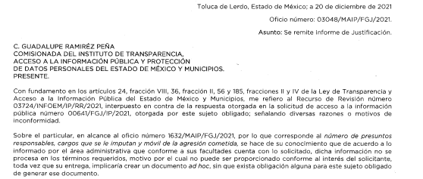
Por lo que bajo ese contexto, el Pleno de este Instituto considera necesario mencionar que por cuestiones de técnica jurídica, así como para determinar si la respuesta emitida por EL SUJETO OBLIGADO, atendió de manera puntual a todos y cada uno de los requerimientos formulados por la hoy RECURRENTE, se considera pertinente elaborar un cuadro de análisis, mismo que se inserta a continuación:
No. | Solicitud | Respuesta | Informe Justificado | Alcance Informe
1. | El número total de carpetas de investigación iniciadas | No solventa | Se encuentra solventado en la columna denominada “NO.”, que tiene el número consecutivo de las carpetas iniciadas dando un total de 72. | -
2. | El número de presuntos responsables | No solventa | No se encuentra solventado. | Solventa, al señalar que no procesa la información en los términos requeridos.
3. | El número de detenciones por agresiones y o asesinatos en contra de personas candidatas a un puesto de elección popular | No solventa | Se colma en la columna denominada “EN CASO DE QUE HAYA DETENIDOS NO. DE DETENIDOS”. Reportando un total de 24 detenidos. | -
4. | Cuántas detenciones se han realizado en relación a las investigaciones llevadas a cabo por este tipo de agresiones y o asesinatos contra candidatos y candidatas a puestos de elección popular | No solventa | Se encuentra atendido en la columna denominada “EN CASO DE QUE HAYA DETENIDOS NO. DE DETENIDOS”. Reportando un total de 24 detenidos. | -
5. | Fechas de las agresiones y o asesinatos | No solventa | Se colma en la columna denominada “FECHAS DE LOS HECHOS”. | -
6. | Fechas de las detenciones | No solventa | Se encuentra contestado en las columnas denominadas: “FECHAS DE LAS DETENCIONES” . | -
7. | Cargos que se les imputan a los probables responsables | No solventa | No solventa | Se encuentra solventado, al señalar que no procesa la información en los términos requeridos.
8. | Estatus jurídico de los presuntos responsables | No solventa | Respondido en la columna: “ESTATUS DE LOS DETENIDOS”. Precisando en algunos casos que se dio cumplimiento a la orden de aprehensión, libertad con reservas de ley, vinculación a proceso, etcétera. | -
9. | El móvil de la agresión | No solventa | No solventa | Se encuentra solventado, al señalar que no procesa la información en los términos requeridos.
10. | Lugar de los hechos | No solventa | Se encuentra solventado en la columna: “MUNICIPIOS DE LOS HECHOS”. | -
11. | A qué político o candidato o candidata agredidas o asesinadas corresponde | Se emitió el acuerdo 41/2021 por el Comité de Transparencia, a través del cual se determinó clasificar como información confidencial los nombres de los políticos o candidatos o candidatas agredidas o asesinadas. | - | -
Por lo antes expuesto, se advierte que en los numerales 1, 3, 4, 5, 6, 8 y 10 EL SUJETO OBLIGADO remite mediante el informe justificado la estadística que da respuesta puntual a los requerimientos de información y con ello colma estos cuestionamientos.
Por otra parte, en atención a los numerales 2, 7 y 9, mediante oficio alcance al informe justificado, señala que de acuerdo a lo informado por el área administrativa que conforme a sus facultades cuenta con lo solicitado, no procesa la información en los términos requeridos, motivo por el cual no puede ser proporcionado conforme al interés del solicitante, toda vez que su entrega, implicaría generar un documento ad hoc, sin que exista obligación alguna para este sujeto obligado de generar ese documento, en este sentido, conforme a lo establecido en el segundo párrafo del artículo 12 de la Ley de Transparencia vigente en el Estado de México, los sujetos obligados sólo proporcionarán la información pública que se les requiera y que obre en sus archivos y en el estado en que ésta se encuentre, esto es, no comprende el procesamiento de la misma, ni el presentarla conforme al interés del solicitante; es decir, no debe generar documentos ad hoc, sirva lo anterior, el siguiente criterio:
No existe obligación de elaborar documentos ad hoc para atender las solicitudes de acceso a la información. Los artículos 129 de la Ley General de Transparencia y Acceso a la Información Pública y 130, párrafo cuarto, de la Ley Federal de Transparencia y Acceso a la Información Pública, señalan que los sujetos obligados deberán otorgar acceso a los documentos que se encuentren en sus archivos o que estén obligados a documentar, de acuerdo con sus facultades, competencias o funciones, conforme a las características físicas de la información o del lugar donde se encuentre. Por lo anterior, los sujetos obligados deben garantizar el derecho de acceso a la información del particular, proporcionando la información con la que cuentan en el formato en que la misma obre en sus archivos; sin necesidad de elaborar documentos ad hoc para atender las solicitudes de información.

Resoluciones:
• RRA 0050/16. Instituto Nacional para la Evaluación de la Educación. 13 julio de 2016. Por unanimidad. Comisionado Ponente: Francisco Javier Acuña Llamas.
• RRA 0310/16. Instituto Nacional de Transparencia, Acceso a la Información y Protección de Datos Personales. 10 de agosto de 2016. Por unanimidad. Comisionada Ponente. Areli Cano Guadiana.
• RRA 1889/16. Secretaría de Hacienda y Crédito Público. 05 de octubre de 2016. Por unanimidad. Comisionada Ponente. Ximena Puente de la Mora.
Aunado a todo lo anterior, este Instituto no está facultado para pronunciarse sobre la veracidad de la respuesta emitida por EL SUJETO OBLIGADO, pues no existe precepto legal alguno en la Ley que lo faculte para ello, toda vez que la presunción de veracidad, es un derecho o principio legal y jurídico del que disfrutan las personas dotadas de autoridad pública en la realización de sus funciones. Este principio otorga a los Sujetos Obligados la facultad de que la declaración que haga se presuma como veraz y por tanto prevalezca sobre la persona que lo disfruta, si no aporta pruebas que tiendan a contradecir los hechos declarados por la autoridad, debido a que admite prueba en contrario; es decir, supone una declaración iuris tantum, por lo que este Órgano no está facultado para pronunciarse sobre la veracidad de la respuesta emitida, aun y cuando ésta no satisfaga el derecho de acceso a la información del Recurrente. Sirve de apoyo a lo anterior por analogía el criterio 31-10 emitido por el entonces Instituto Federal de Acceso a la Información y Protección de Datos, que a la letra dice:
“El Instituto Federal de Acceso a la Información y Protección de Datos no cuenta con facultades para pronunciarse respecto de la veracidad de los documentos proporcionados por los sujetos obligados. El Instituto Federal de Acceso a la Información y Protección de Datos es un órgano de la Administración Pública Federal con autonomía operativa, presupuestaria y de decisión, encargado de promover y difundir el ejercicio del derecho de acceso a la información; resolver sobre la negativa de las solicitudes de acceso a la información; y proteger los datos personales en poder de las dependencias y entidades. Sin embargo, no está facultado para pronunciarse sobre la veracidad de la información proporcionada por las autoridades en respuesta a las solicitudes de información que les presentan los particulares, en virtud de que en los artículos 49 y 50 de la Ley Federal de Transparencia y Acceso a la Información Pública Gubernamental no se prevé una causal que permita al Instituto Federal de Acceso a la Información y Protección de Datos conocer, vía recurso revisión, al respecto.”
De tal manera, es evidente que con ello queda sin materia el presente recurso de revisión, ya que la inconformidad, se subsano con la información entregada en el apartado de manifestaciones del SAIMEX, que fue puesta a la vista del recurrente, ya no cobraría sentido; y si respecto de la misma no formuló alegato alguno dentro del plazo concedido para tal efecto se entiende que se encuentra satisfecho.
Por lo antes descrito, se puede señalar que los rubros de la solicitud fueron solventados en su totalidad por EL SUJETO OBLIGADO, los cuales fueron puestos a la vista de LA RECURRENTE, a efecto que presentara las manifestaciones que a sus intereses conviniera, circunstancia que no fue desahogada, como se acredita con las constancias que integran el expediente del recurso de revisión al rubro citado.
Ahora bien, por lo que hace a la inconformidad de LA RECURRENTE, respecto del numeral 11, al considerar que está mal motivada la pretensión de la clasificación de la información por ser datos personales, ya que es un hecho público y notorio las agresiones y asesinatos de candidatos y candidatas a un puesto de elección popular en el pasado contexto electoral. Es pertinente señalar que el artículo 6, párrafo seis apartado A fracción II de la Constitución Política de los Estados Unidos Mexicanos, refiere lo siguiente:

“Artículo 6o. La manifestación de las ideas no será objeto de ninguna inquisición judicial o administrativa, sino en el caso de que ataque a la moral, la vida privada o los derechos de terceros, provoque algún delito, o perturbe el orden público; el derecho de réplica será ejercido en los términos dispuestos por la ley. El derecho a la información será garantizado por el Estado.
[…]
Para efectos de lo dispuesto en el presente artículo se observará lo siguiente:

- Para el ejercicio del derecho de acceso a la información, la Federación y las entidades federativas, en el ámbito de sus respectivas competencias, se regirán por los siguientes principios y bases:
[…]
- La información que se refiere a la vida privada y los datos personales será protegida en los términos y con las excepciones que fijen las leyes.”

Por su parte, la Constitución Política del Estado Libre y Soberano de México en su artículo 5, párrafo décimo quinto, fracción II refiere:

“Artículo 5.- En el Estado de México todas las personas gozarán de los derechos humanos reconocidos en la Constitución Política de los Estados Unidos Mexicanos, en los tratados internacionales en los que el Estado mexicano sea parte, en esta Constitución y en las leyes que de ésta emanen, por lo que gozarán de las garantías para su protección, las cuales no podrán restringirse ni suspenderse salvo en los casos y bajo las condiciones que la Constitución Política de los Estados Unidos Mexicanos establece.
[…]
Para garantizar el ejercicio del derecho de transparencia, acceso a la información pública y protección de datos personales, los poderes públicos y los organismos autónomos, transparentarán sus acciones, en términos de las disposiciones aplicables, la información será oportuna, clara, veraz y de fácil acceso.

Este derecho se regirá por los principios y bases siguientes:
[…]
II. La información referente a la intimidad de la vida privada y la imagen de las personas será protegida a través de un marco jurídico rígido de tratamiento y manejo de datos personales, con las excepciones que establezca la ley reglamentaria.”

La Ley General de Transparencia y Acceso a la Información Pública establece en su artículo 116, párrafo primero:

“Artículo 116. Se considera información confidencial la que contiene datos personales concernientes a una persona identificada o identificable.”

Los Lineamientos Generales en Materia de Clasificación y Desclasificación de la Información, así como para la Elaboración de Versiones Públicas respecto de los numerales Cuarto y Trigésimo Octavo, fracción I mencionan:

“Cuarto. Para clasificar la información como reservada o confidencial, de manera total o parcial, el titular del área del sujeto obligado deberá atender lo dispuesto por el Título Sexto de la Ley General, en relación con las disposiciones contenidas en los presentes lineamientos, así como en aquellas disposiciones legales aplicables a la materia en el ámbito de sus respectivas competencias, en tanto estas últimas no contravengan lo dispuesto en la Ley General.

Los sujetos obligados deberán aplicar, de manera estricta, las excepciones al derecho de acceso a la información y sólo podrán invocarlas cuando acrediten su procedencia.
[…]

Trigésimo octavo. Se considera información confidencial:
I. Los datos personales en los términos de la norma aplicable;”

En este sentido, la Ley de Transparencia y Acceso a la Información Pública del Estado de México y Municipios en sus artículos 122, 135 y 143, fracción I establecen:

“Artículo 122. La clasificación es el proceso mediante el cual el sujeto obligado determina que la información en su poder actualiza alguno de los supuestos de reserva o confidencialidad, de conformidad con lo dispuesto en el presente título.

Los supuestos de reserva o confidencialidad previstos en las leyes deberán ser acordes con las bases, principios y disposiciones establecidos en la Ley General y, en ningún caso, podrán contravenirla.

Los titulares de las áreas de los sujetos obligados serán los responsables de clasificar la información, de conformidad con lo dispuesto en la presente Ley y demás disposiciones jurídicas aplicables.
[…]

Artículo 135. Los lineamientos generales que se emitan al respecto en materia de clasificación de la información reservada y confidencial y, para la elaboración de versiones públicas, serán de observancia obligatoria para los sujetos obligados.
[…]

Artículo 143. Para los efectos de esta Ley se considera información confidencial, la clasificada como tal, de manera permanente, por su naturaleza, cuando:

I. Se refiera a la información privada y los datos personales concernientes a una persona física o jurídico colectiva identificada o identificable;”

Finalmente, la Ley de Protección de Datos Personales en Posesión de Sujetos Obligados del Estado de México y Municipios en su artículo 4, fracción XI determina:

“Artículo 4. Para los efectos de esta Ley se entenderá por:
[…]
XI. Datos personales: a la información concerniente a una persona física o jurídica colectiva identificada o identificable, establecida en cualquier formato o modalidad, y que esté almacenada en los sistemas y bases de datos, se considerará que una persona es identificable cuando su identidad pueda determinarse directa o indirectamente a través de cualquier documento informativo físico o electrónico.”

De acuerdo con la normatividad enunciada, el derecho de acceso a la información encuentra límites en el propio texto constitucional, como lo es el derecho a la confidencialidad de los datos personales y que, en razón de ello, debe existir una armonización congruente con ese derecho fundamental y con los principios rectores de la función del Sujeto Obligado, lo cual encuentra sustento en las tesis jurisprudenciales emitidas por la Suprema Corte de Justicia de la Nación, que son del literal siguiente:

“DERECHO A LA INFORMACIÓN. SU EJERCICIO SE ENCUENTRA LIMITADO TANTO POR LOS INTERESES NACIONALES Y DE LA SOCIEDAD, COMO POR LOS DERECHOS DE TERCEROS. El derecho a la información consagrado en la última parte del artículo 6o. de la Constitución Federal no es absoluto, sino que, como toda garantía, se halla sujeto a limitaciones o excepciones que se sustentan, fundamentalmente, en la protección de la seguridad nacional y en el respeto tanto a los intereses de la sociedad como a los derechos de los gobernados, limitaciones que, incluso, han dado origen a la figura jurídica del secreto de información que se conoce en la doctrina como "reserva de información" o "secreto burocrático". En estas condiciones, al encontrarse obligado el Estado, como sujeto pasivo de la citada garantía, a velar por dichos intereses, con apego a las normas constitucionales y legales, el mencionado derecho no puede ser garantizado indiscriminadamente, sino que el respeto a su ejercicio encuentra excepciones que lo regulan y a su vez lo garantizan, en atención a la materia a que se refiera; así, en cuanto a la seguridad nacional, se tienen normas que, por un lado, restringen el acceso a la información en esta materia, en razón de que su conocimiento público puede generar daños a los intereses nacionales y, por el otro, sancionan la inobservancia de esa reserva; por lo que hace al interés social, se cuenta con normas que tienden a proteger la averiguación de los delitos, la salud y la moral públicas, mientras que por lo que respecta a la protección de la persona existen normas que protegen el derecho a la vida o a la privacidad de los gobernados.”

“TRANSPARENCIA Y ACCESO A LA INFORMACIÓN PÚBLICA GUBERNAMENTAL. EL ARTÍCULO 14, FRACCIÓN I, DE LA LEY FEDERAL RELATIVA, NO VIOLA LA GARANTÍA DE ACCESO A LA INFORMACIÓN. El Tribunal en Pleno de la Suprema Corte de Justicia de la Nación en la tesis P. LX/2000 de rubro: "DERECHO A LA INFORMACIÓN. SU EJERCICIO SE ENCUENTRA LIMITADO TANTO POR LOS INTERESES NACIONALES Y DE LA SOCIEDAD, COMO POR LOS DERECHOS DE TERCEROS.", publicada en el Semanario Judicial de la Federación y su Gaceta, Novena Época, Tomo XI, abril de 2000, página 74, estableció que el ejercicio del derecho a la información no es irrestricto, sino que tiene límites que se sustentan en la protección de la seguridad nacional y en el respeto a los intereses de la sociedad y a los derechos de los gobernados, en atención a la materia de que se trate. En ese sentido, el citado precepto, al remitir a diversas normas ordinarias que establezcan restricciones a la información, no viola la garantía de acceso a la información contenida en el artículo 6o. de la Constitución Política de los Estados Unidos Mexicanos, porque es jurídicamente adecuado que en las leyes reguladoras de cada materia, el legislador federal o local establezca las restricciones correspondientes y clasifique a determinados datos como confidenciales o reservados, con la condición de que tales límites atiendan a intereses públicos o de los particulares y encuentren justificación racional en función del bien jurídico a proteger, es decir, que exista proporcionalidad y congruencia entre el derecho fundamental de que se trata y la razón que motive la restricción legislativa correspondiente, la cual debe ser adecuada y necesaria para alcanzar el fin perseguido, de manera que las ventajas obtenidas con la reserva compensen el sacrificio que ésta implique para los titulares de la garantía individual mencionada o para la sociedad en general.”
Por todo lo anteriormente expuesto, es de señalar que el Comité de Transparencia del SUJETO OBLIGADO al emitir el Acuerdo 41/2021, determinó clasificar como Confidencial el dato consistente en el nombre de los políticos o candidatos o candidatas agredidas o asesinadas requeridos en la solicitud 00641/FGJ/IP/2021, al considerar que su publicidad los hace fácilmente identificables, lo que conllevaría a poner en riesgo su vida e integridad que resulta innecesario proporcionar su nombre, con la finalidad de prevenir o materializar un daño a su persona, por lo que protegió su identidad, que si bien, se pudieran visualizar en fuentes de acceso al público, también lo es que EL SUJETO OBLIGADO, como responsable del resguardo de dichos datos no dio a conocer esta información, derivado de las características propias del tratamiento de información confidencial que recaba dentro del ejercicio de sus funciones, atendiendo a que la regla general debiese ser la privacidad de los datos personales que la componen. Que si bien el nombre de los candidatos pudiera ser considerado público, bajo el contexto en el que se localiza la información, esto es en las carpetas de investigación, encuadra en lo confidencial.
Que en atención a lo que LA RECURRENTE, señala que, es un hecho público y notorio las agresiones y asesinatos de candidatos y candidatas a un puesto de elección popular en el pasado contexto electoral, lo que es contradictorio con lo aludido por el sujeto obligado, también lo es que EL SUJETO OBLIGADO tiene el deber de tratar los datos de conformidad con los fines con los cuales fueron recabados, en este caso para investigación y persecución de delitos, por lo que no pueden ser dados a conocer sin el consentimiento de su titular, por lo que se considera procedente la clasificación aducida por EL SUJETO OBLIGADO.
Por lo que, de conformidad con lo anterior, podemos apreciar que si bien EL SUJETO OBLIGADO fue omiso en satisfacer en un primer momento el derecho de acceso a la información de LA RECURRENTE, al hacer entrega parcial de la información, posteriormente fuera en la etapa de manifestaciones, subsana su actuar, al hacer entrega de la relación que contiene la información requerida por LA RECURRENTE, en consecuencia, resulta de observancia lo establecido en la fracción III del artículo 192 de la Ley de Transparencia y Acceso a la Información Pública del Estado de México y Municipios vigente, que a la letra señala:
“Artículo 192. El recurso será sobreseído, en todo o en parte, cuando una vez admitido, se actualicen alguno de los siguientes supuestos:
(…)
III. El sujeto obligado responsable del acto lo modifique o revoque de tal manera que el recurso de revisión quede sin materia;
(…)

(Énfasis añadido)

Precepto normativo, que consagra la procedencia para sobreseer el recurso de revisión cuando una vez admitido, el Sujeto Obligado modifique o revoque su acto, de tal manera que el recurso de revisión quede sin materia, circunstancias que acontecieron y quedaron claramente demostradas.
En resumen, el Sujeto Obligado dio respuesta completa a la solicitud de acceso a la información pública de LA RECURRENTE; aunque ello haya sido de manera posterior a su respuesta inicial; dejando con ello sin materia el presente recurso de revisión, actualizándose entonces la causal prevista en la fracción III del artículo 192 de la Ley de la Materia vigente en la Entidad, antes transcrita.
Siendo el sobreseimiento un acto que da por terminado el procedimiento administrativo de impugnación sin resolver el fondo de la cuestión planteada, por presentarse causas que impiden a la autoridad referirse a lo sustancial de lo planteado por el recurrente, los efectos del sobreseimiento son los dar por concluido el recurso administrativo sin entrar al estudio de fondo del asunto de que se trate; lo anterior con apoyo en el criterio del Poder Judicial de la Federación con rubro:
“SOBRESEIMIENTO, NO PERMITE ENTRAR AL ESTUDIO DE LAS CUESTIONES DE FONDO

Localización: 213609. II.2o.183 K. Tribunales Colegiados de Circuito. Octava Época. Semanario Judicial de la Federación. Tomo XIII, Febrero de 1994, Pág. 420
Cuerpo de tesis: No causa agravio la sentencia que no se ocupa de los razonamientos tendientes a demostrar la inconstitucionalidad de los actos reclamados de las autoridades responsables, que constituyen el problema de fondo, si se decreta el sobreseimiento del juicio.” (Sic)

Cabe destacar que la decisión de este órgano colegiado de sobreseer el recurso de revisión no implica una limitación o negación a la justicia, según lo ha establecido el Poder Judicial Federal, en el criterio que es aplicable por analogía, con rubro:
“DESECHAMIENTO O SOBRESEIMIENTO EN EL JUICIO DE AMPARO. NO IMPLICA DENEGACIÓN DE JUSTICIA NI GENERA INSEGURIDAD JURÍDICA”
Cuerpo de la tesis: Cuando se desecha una demanda de amparo o se sobresee en el juicio, ello no implica denegar justicia ni genera inseguridad jurídica, ya que la obligación de los tribunales no es tramitar y resolver en el fondo todos los asuntos sometidos a su consideración en forma favorable a los intereses del solicitante, sino que se circunscribe a la posibilidad que tiene cualquier individuo de acudir ante los órganos jurisdiccionales, con su promoción (demanda), a la cual debe darse el trámite acorde a las formalidades rectoras del procedimiento respectivo, dentro de las cuales el legislador previó las causales de improcedencia y sobreseimiento. Así, cuando el juzgador o tribunal de amparo se funda en una de ellas para desechar o sobreseer en un juicio, imparte justicia, puesto que el acceso a ella no se ve menoscabado, sino que es efectivo, ni se deja en estado de indefensión al promovente, no obstante sea desfavorable, al no poder negar que se da respuesta a la petición de amparo, con independencia de que no comparta el sentido de la resolución, dado que de esa forma quien imparte justicia se pronuncia sobre la acción, diciendo así el derecho y permitiendo que impere el orden jurídico.” (Sic)

Así, con fundamento en lo prescrito en los artículos 5 párrafos trigésimo, trigésimo primero y trigésimo segundo de la Constitución Política del Estado Libre y Soberano de México; 2, fracción II; 29, 36 fracciones I y II; 176, 178, 179, fracción I, 181, 185 de la Ley de Transparencia y Acceso a la Información Pública del Estado de México y Municipios, este Pleno:
R E S U E L V E
PRIMERO. Se SOBRESEE el recurso de revisión 03724/INFOEM/IP/RR/2021, por que al modificar la respuesta, el recurso de revisión quedó sin materia, en términos de lo expuesto en el Considerando Tercero de la presente resolución.
SEGUNDO. Notifíquese vía SAIMEX la presente resolución a la Titular de la Unidad de Transparencia del SUJETO OBLIGADO, para su conocimiento, lo anterior en términos del artículo 189 de la Ley de Transparencia y Acceso a la Información Pública del Estado de México y Municipios.

TERCERO. Notifíquese, vía SAIMEX y correo electrónico a LA RECURRENTE la presente resolución y hágase del conocimiento que en caso de que considere que la presente resolución le causa algún perjuicio, podrá promover el Juicio de Amparo en los términos de las leyes aplicables, de acuerdo a lo estipulado por el artículo 196 de la Ley de Transparencia y Acceso a la Información Pública del Estado de México y Municipios.
ASÍ LO RESUELVE, POR UNANIMIDAD DE VOTOS, EL PLENO DEL INSTITUTO DE TRANSPARENCIA, ACCESO A LA INFORMACIÓN PÚBLICA Y PROTECCIÓN DE DATOS PERSONALES DEL ESTADO DE MÉXICO Y MUNICIPIOS, CONFORMADO POR LOS COMISIONADOS JOSÉ MARTÍNEZ VILCHIS, MARÍA DEL ROSARIO MEJÍA AYALA, SHARON CRISTINA MORALES MARTÍNEZ (AUSENCIA JUSTIFICADA), LUIS GUSTAVO PARRA NORIEGA Y GUADALUPE RAMÍREZ PEÑA; EN LA PRIMERA SESIÓN ORDINARIA CELEBRADA EL DOCE ENERO DEL DOS MIL VEINTIDÓS, ANTE EL SECRETARIO TÉCNICO DEL PLENO, ALEXIS TAPIA RAMÍREZ.

